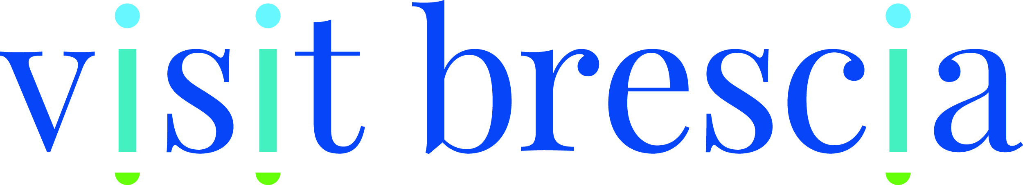

COMUNICATO STAMPA
Visit Brescia vince gli Hospitality Social Award 2020

Al primo posto nella categoria “Destinazioni turistiche”: Visit Brescia, la Destination Management Organization bresciana, si è aggiudicata il primo gradino del podio nell’ambito del riconoscimento nazionale che premia le eccellenze del Social Media Marketing turistico.

Prima classificata nella categoria “Destinazioni turistiche”: Visit Brescia, la Destination Management Organization bresciana che promuove il turismo di Brescia e della sua provincia, è salita sul podio della della 9^ edizione del premio nazionale “Hospitality Social Award” per l’eccellente attività svolta sul fronte del Social Media Marketing turistico.
L’annuncio è stato dato al Palacongressi di Rimini, in occasione dell“Hospitality Day”, il più importante evento italiano dedicato al mondo dell’ospitalità. Alla premiazione erano presenti Graziano Pennacchio – AD Visit Brescia, Manuel Gabriele – Direttore Visit Brescia, Debora Simbeni – Social Media Manager Visit Brescia.

Ad illustrare le motivazioni è intervenuto Nicola Delvecchio di Teamwork, società di consulenza alberghiera promotrice del premio: “Il Premio è stato conferito a Visit Brescia per la capacità di comunicare un territorio in modo innovativo e in un periodo molto particolare, per l’organizzazione e la qualità dei contenuti. Si tratta di un messaggio importante: la comunicazione fatta bene, empatica, strategica e strutturata mettendo al centro il turista, porta ad ottimi risultati”.

Un traguardo prestigioso, quello raggiunto dell’ente bresciano con sede alla Camera di Commercio di Brescia, giunto a pochi giorni di distanza da un altro evento di rilevanza nazionale sul tema dei contenuti digitali: l’8^Assemblea Nazionale Igers Italia - il raduno per la promozione territoriale, turistica e culturale promosso dalla più grande community italiana nata attorno ad Instagram - che dal 25 al 27 settembre ha fatto di Brescia la sede delle proprie iniziative.

Così Graziano Pennacchio – Amministratore Delegato Visit Brescia ha accolto l’annuncio della vittoria: “Un grande risultato che segue di pochi giorni la soddisfazione di aver ospitato l’Assemblea nazionale Igers Italia che ha portato la città e la provincia all’attenzione nazionale. È il segno che la direzione presa è quella giusta. I Social sono formidabili strumenti di marketing territoriale utili a valorizzare le destinazioni turistiche della nostra provincia, per questo Visit Brescia è fortemente impegnata in numerose attività online finalizzate alla promozione turistica del territorio”.

Nel merito delle numerose iniziative intraprese e sull’importanza dell’universo social in termini di promozione e valorizzazione del territorio si è invece soffermato il Direttore di Visit Brescia, Manuel Gabriele: “Questo riconoscimento certifica l’impegno pluriennale di un ente che si è posto l’obiettivo di sviluppare sempre più l’attività online per la promozione turistica di Brescia e provincia. Proprio grazie all’attività online, anche nel momento più critico della pandemia non abbiamo mai smesso di supportare gli operatori con occasioni di formazione sui temi del digitale e di promuovere le diverse aree del territorio tramite contest, iniziative e challenge, pianificando al contempo attività promozionali da effettuare non appena la situazione l’avrebbe permesso. A questo proposito ricordo: oltre alla recente Assemblea Nazionale Igers Italia, abbiamo ora all’attivo sui nostri social la campagna di comunicazione “La provincia dei tesori” che ha visto il coinvolgimento di personalità come Licia Colò o Iginio Massari. Durante l’estate si è svolto un Influecer Tour con alcune tra le maggiori Influencer tedesche, a settembre ha avuto luogo la prima edizione del Gardameet, mentre gli Instameet nelle diverse aree del territorio e i photocontest tematici sono il nostro modo di coinvolgere la cittadinanza, invitando cittadini e turisti a condividere con noi i loro scatti. Viviamo in un territorio di cui dobbiamo essere orgogliosi, questo premio lo dedichiamo ai bresciani”.

I NUMERI
INSTAGRAM @visitbrescia - 34.183 follower (account turistico più seguito di Brescia)
53.582.362 visualizzazioni di post (da gennaio al 30 settembre 2020)
42.707.652 persone raggiunte (da gennaio a settembre 2020)

FACEBOOK @visitbrescia - 101.843 follower (account turistico più seguito di Brescia)
53.943.309 visualizzazioni post e 253.692 reazioni (da gennaio al 30 settembre 2020)

TWITTER @visitbrescia
259.123 tweet visualizzati (da gennaio al 30 settembre 2020)

CANALE YOUTUBE Visit Brescia
1.737.799 visualizzazioni di video (da gennaio al 30 settembre 2020)

IL PREMIO
Con 9 edizioni all’attivo, 1257 candidature totali, 2786 profili social esaminati e 71 riconoscimenti consegnati, Hospitality Social Awards 2020 è la prima iniziativa in Italia che premia le eccellenze del Social Media Marketing Turistico e dell’ospitalità. La 9^ edizione dell’iniziativa è ideata e organizzata da Teamwork, società di consulenza alberghiera.

www.visitbrescia.it

